Приложение 2
к постановлению администрации
городского округа Кохма
от 29.09.2025 № 608

Эскиз
нестационарного торгового объекта и требования к его элементам и материалам для размещения
по адресу: Ивановская область, город Кохма, площадь Октябрьская, у дома 1А

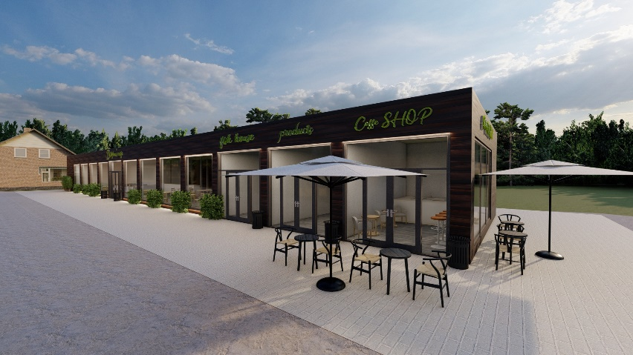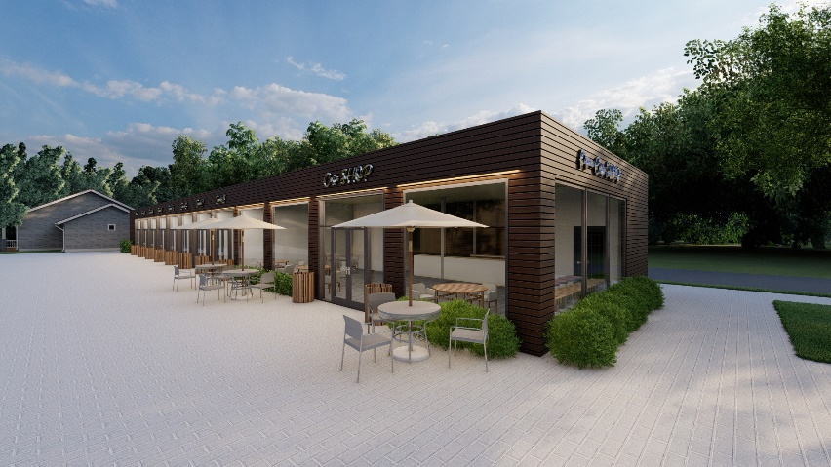

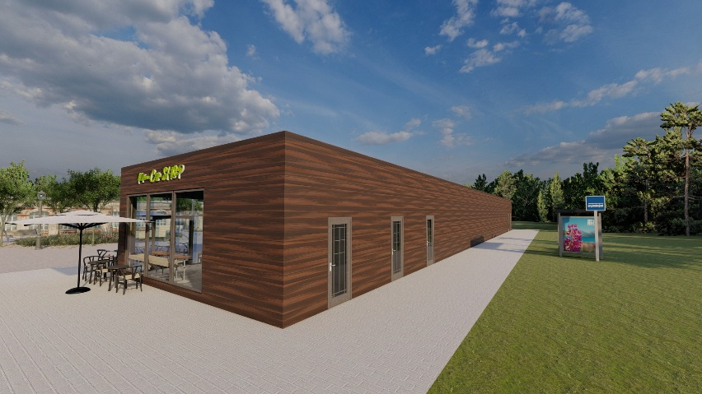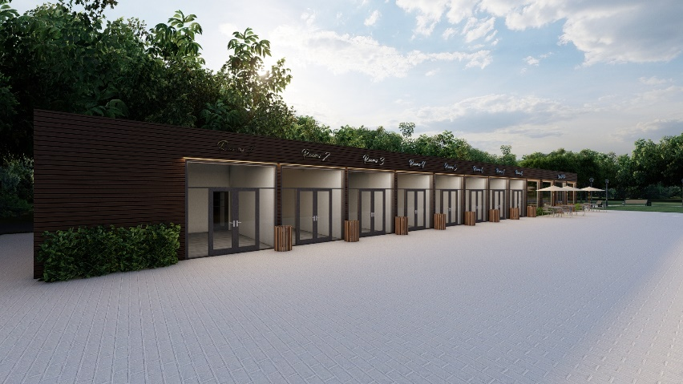
Элемент,  материал | Рекомендации
Информационная конструкция (вывеска) | Информационная конструкция должна выполняться из объемных отдельных элементов (букв, обозначений, декоративных элементов и т.д.) высотой 300 – 400мм., без использования непрозрачной основы для их крепления. Допускается применение исключительно внутренней подсветки информационных конструкций: лицевой, боковой внутренней подсветки, внутренней подсветки в сторону фасада. Использование открытой подсветки не допускается.
Реклама | Размещение рекламы допускается только в виде витринных информационных конструкций и размещаются в витрине с внутренней стороны остекления. Максимальный размер витринных информационных конструкций не должен превышать половины размера остекления по высоте и половины размера остекления витрины по длине. Расстояние от остекления витрины до информационной конструкции должно составлять не менее 0,15м.
Освещение | НТО рекомендуется оборудовать архитектурной подсветкой в качестве наружного освещения. Освещенность снаружи павильона должна соответствовать нормам освещенности и правилам внешнего оформления зданий и сооружений г. Кохма, Ивановской области.
Материал | - Отделка стен – Сэндвич-панели WGS (венге мелкий) под дерево  - Оконные переплеты – RAL 8017 (шокол-коричнев.), RAL 8014 (сепия коричневый)  - Двери – Главный вход в павильон – двустворчатая дверь с остеклением по бокам в тон с оконными переплетами. Технический выход в тон с отделкой стен  - Каркас – металлические колонны, балки  - Перегородки – ГКЛ/OSB
Требования к элементам и материалам торгового объекта (павильон)

Габариты и элементы

Павильон - 8,16 м х 36,77 м (300 м2).
Высота двери с верхним и боковым остеклением – 2,9 м, ширина – не менее 2,8м. Размер окон – 2,6х2,7 (ширина х высота). Отступ окон от уровня земли – 0,2м.
Павильон необходимо оборудовать системой водоотведения – предусмотреть желоб и размещение труб. Кровля односкатная с минимальным уклоном кровли не менее 5%
Входная группа и прилегающая территория должны иметь оборудование и носители информации, необходимые для обеспечения беспрепятственного доступа людей с инвалидностью к объектам социальной, инженерной и транспортной инфраструктур
Павильон разделен на несколько помещений (секций). Возле каждой секции павильона рекомендуется разместить урну. Рекомендуется размещение столиков на 2-3 посадочных места.
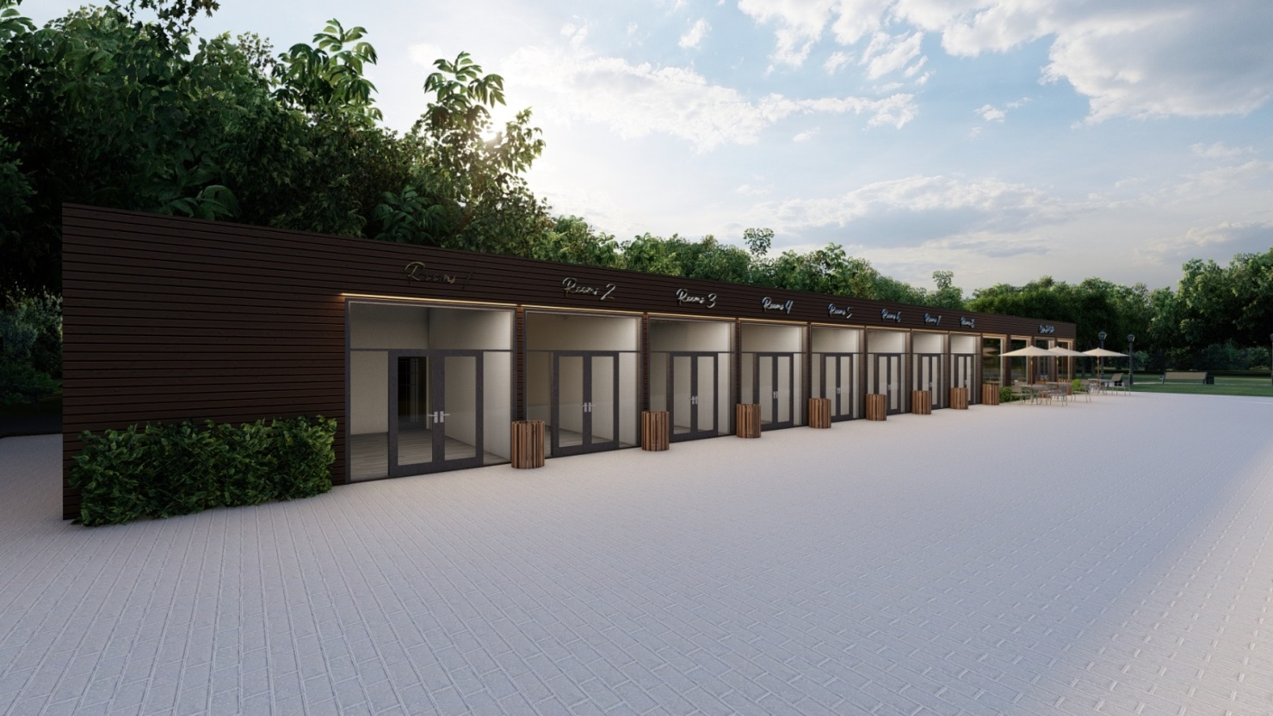
Планировочное решение

